Проект
по геометрии
«Измерительные работы на
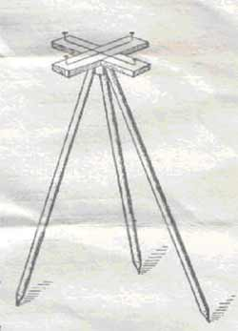 местности»
МБОУ «Красноануйская о.о. школа»
Руководитель: Колупаева Т.А.
Выполнили учащиеся 8 –го класса.

2014 г.

«Наука начинается с тех пор, 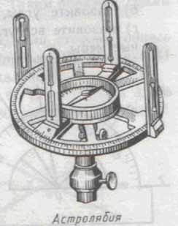
Как начинают измерять,
Точная наука немыслима
без измерения».
Д. И. Менделеев.

Цель:
- Формирование умений и навыков применять признаки подобия треугольников при выполнении измерительных работ на местности.
- Развивать потребность в познании, умение принимать решение, осуществлять поиск направления и методов решения проблемы.
- Применять знания в необычных ситуациях.
- Воспитывать умение сотрудничать, работать в группе, развивать чувство ответственности.

Актуальность исследования:
Действительно, роль измерений в жизни современного человека очень велика.
В популярном энциклопедическом словаре дается определение измерению. Измерения – это действия, производимые с целью нахождения числовых значений, количественной величины в принятых единицах измерения.
Измерить величину можно с помощью приборов. В повседневной жизни мы уже не можем обойтись без часов, линейки, измерительной ленты, мерного стакана, термометра, электрического счетчика. Можно сказать, с приборами мы сталкиваемся на каждом шагу.
Задачи:
- Организовать исследовательскую работу по измерению недоступных расстояний на местности.
- Способствовать развитию интеллектуальной активности учащихся.
- Организовать работу учащихся с компьютером.
- · Сделать выводы.

Гипотеза:
В настоящее время измерительные работы на местности играют важную роль, так как, не проводя, измерения можно поплатится жизнью.
Объект исследования: измерения на местности.
Предмет исследования: способы измерений на местности.
Ход исследования:
- 1) Постановка проблемы. Определение цели проекта.
- 2) Распределение на группы (измерение высоты столба, измерение высоты дерева, измерения длинны до недоступной точки.)
- 2) Планирование времени проекта.
- 3) Поиск информации по проекту. Выполнение необходимых расчётов при проведении исследования.
- 4) Создание мини- проектов каждому участнику проекта. В которых входит:
-Цель.
-Оборудование.
- Ожидаемый результат.
-Решение задачи.
- Вывод.

Вывод:
В настоящем проекте рассмотрены наиболее актуальные задачи, связанные с геометрическими построениями на местности – провешиванием прямых, делением отрезков и углов, измерение высоты дерева или столба или здания, измерения длины до недоступной точки, измерение ширины реки. Приведено большое количество задач и даны их решения. Приведенные задачи имеют значительный практический интерес, закрепляют полученные знания по геометрии и могут использоваться для практических работ.
Таким образом, цель проекта считаем, достигнута, поставленные задачи выполнены.

